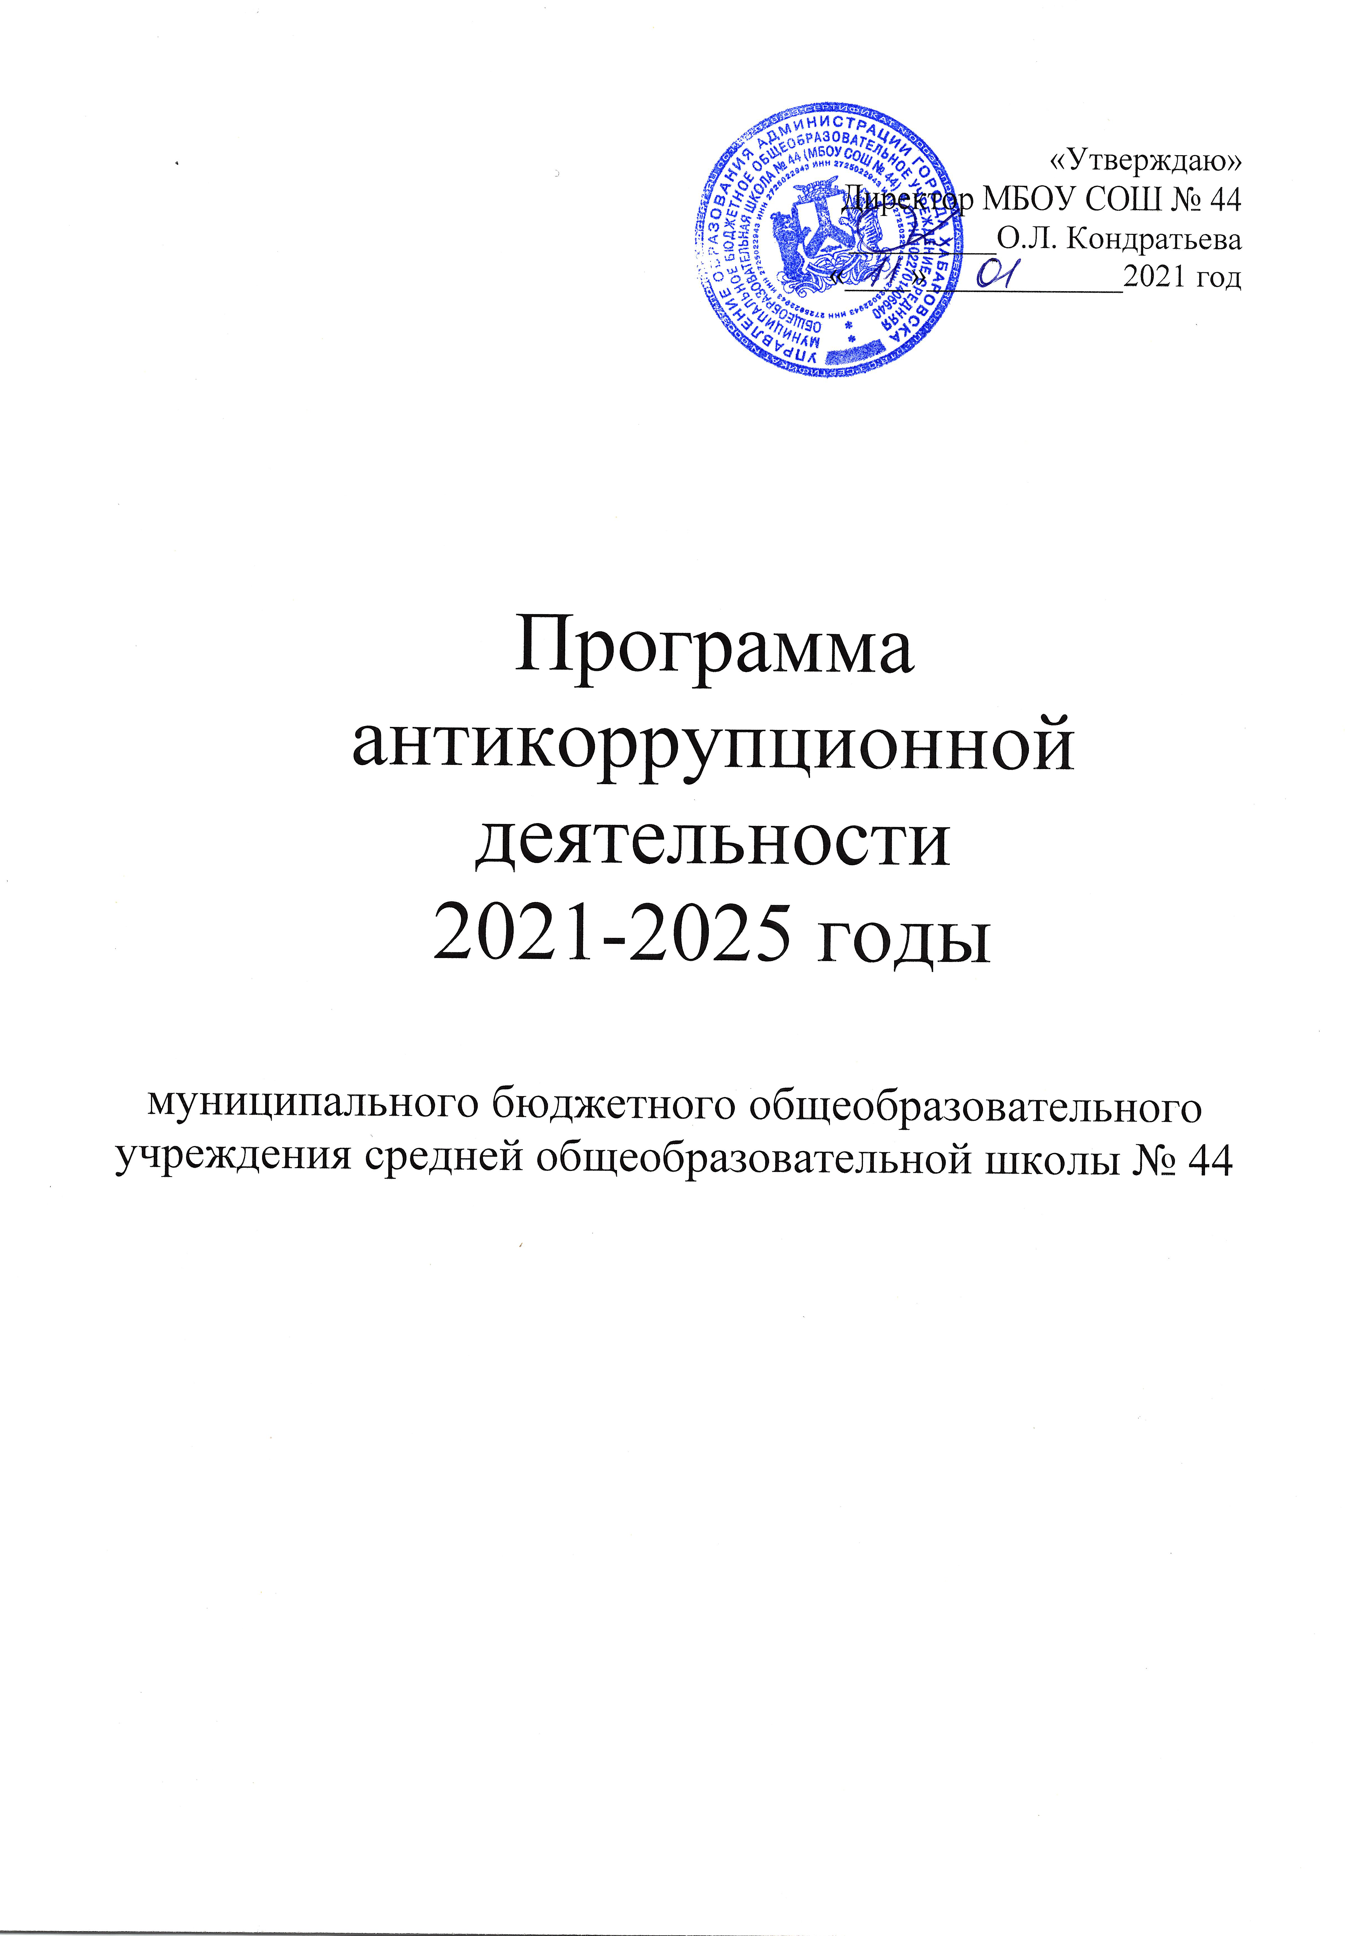

Содержание:
- Цели и задачи антикоррупционной политики в МБОУ СОШ № 44.
- Понятия и определения, используемые в сфере противодействия коррупции.
- Основания для реализации антикоррупционной политики.
- Основные принципы противодействия коррупции.
- Должностные лица организации, ответственные за реализацию антикоррупционной политики.
- Основные меры предупреждения коррупционных правонарушений.
- Внедрение антикоррупционных механизмов.
- Обязанности работников в связи с предупреждением и противодействием коррупции.
- Ответственность сотрудников за несоблюдение требований антикоррупционной политики.
- Порядок пересмотра и внесения изменений в антикоррупционную политику.

Данный локальный нормативный акт составлен на основании Федерального закона Российской Федерации от 25 декабря 2008 г. №273-ФЗ «О противодействии коррупции». Настоящим Федеральным законом устанавливаются основные принципы противодействия коррупции, правовые и организационные основы предупреждения коррупции и борьбы с ней, минимизации и (или) ликвидации последствий коррупционных правонарушений.
На сегодняшний день принятие антикоррупционных мер, необходимая практика во всех сферах жизни общества и образовательная сфера не является исключением. Школа, как основа дальнейшей жизни каждого члена общества, первостепенно не должна допускать коррупции в своих стенах, обязана противостоять и искоренять малейшее проявление данного остросоциального явления.

- Цели и задачи антикоррупционной политики в МБОУ СОШ № 44
Ведущие цели:
- недопущение предпосылок, исключение возможности фактов коррупции в МБОУ СОШ № 44;
- обеспечение защиты прав и законных интересов граждан от негативных процессов и явлений, связанных с коррупцией;
- укрепление доверия граждан к деятельности администрации школы.
Для достижения указанных целей требуется решение следующих задач:
- предупреждение коррупционных правонарушений; оптимизация и конкретизация полномочий должностных лиц;
- формирование антикоррупционного сознания участников образовательных отношений; обеспечение неотвратимости ответственности за совершение коррупционных правонарушений;
- повышение эффективности управления, качества и доступности предоставляемых школой образовательных услуг;
- содействие реализации прав граждан на доступ к информации о деятельности МБОУ СОШ № 44.
- Понятия и определения, используемые в сфере противодействия коррупции
Коррупция - злоупотребление должностным положением, дача взятки, получение взятки, злоупотребление полномочиями, коммерческий подкуп либо иное незаконное использование физическим лицом своего должностного положения вопреки законным интересам общества и государства в целях получения выгоды в виде денег, ценностей, иного имущества или услуг имущественного характера, иных имущественных прав для себя или для третьих лиц либо незаконное предоставление такой выгоды указанному лицу другими физическими лицами;
Противодействие коррупции - деятельность федеральных органов государственной власти, органов государственной власти субъектов Российской Федерации, органов местного самоуправления, институтов гражданского общества, организаций и физических лиц в пределах их полномочий:
- по предупреждению коррупции, в том числе по выявлению и последующему устранению причин коррупции (профилактика коррупции);
- по выявлению, предупреждению, пресечению, раскрытию и расследованию коррупционных правонарушений (борьба с коррупцией);
- по минимизации и (или) ликвидации последствий коррупционных правонарушений.
Конфликт интересов - это ситуация, при которой личная заинтересованность работника влияет или может повлиять на объективное исполнение им должностных обязанностей и при котором возникает или может возникнуть противоречие между личной заинтересованностью работника и законными интересами граждан, организаций, общества, субъекта Российской Федерации или Российской Федерации, способное привести к причинению вреда этим законным интересам граждан, организаций, общества, субъекта Российской Федерации или Российской Федерации.
Личная заинтересованность - возможность получения работником при исполнении должностных обязанностей доходов (неосновательного обогащения) в денежной либо в натуральной форме, доходов в виде материальной выгоды непосредственно для работника, членов его семьи и лиц, состоящих в родстве и свойстве, а также для граждан или организаций, с которыми работник связан финансовыми или иными обязательствами.
Взятка - получение должностным лицом, иностранным должностным лицом либо должностным лицом публичной международной организации лично или через посредника денег, ценных бумаг, иного имущества либо в виде незаконных оказания ему услуг имущественного характера, предоставления иных имущественных прав за совершение действий (бездействие) в пользу взяткодателя или представляемых им лиц, если такие действия (бездействие) входят в служебные полномочия должностного лица либо если оно в силу должностного положения может способствовать таким действиям (бездействию), а равно за общее покровительство или попустительство по службе.
Коммерческий подкуп - незаконные передача лицу, выполняющему управленческие функции в коммерческой или иной организации, денег, ценных бумаг, иного имущества, оказание ему услуг имущественного характера, предоставление иных имущественных прав за совершение действий (бездействие) в интересах дающего в связи с занимаемым этим лицом служебным положением (часть 1 статьи 204 Уголовного кодекса Российской Федерации).
Виды коррупционных правонарушений.
Дисциплинарные коррупционные проступки - проступки, обладающие признаками коррупции и не являющиеся преступлениями или административными правонарушениями, за которые установлена дисциплинарная ответственность.
Административные коррупционные правонарушения - обладающие признаками коррупции и не являющиеся преступлениями правонарушения, за которые установлена административная ответственность.
Коррупционные преступления - виновно совершенные общественно опасные деяния, предусмотренные соответствующими статьями Уголовного кодекса Российской Федерации, содержащие признаки коррупции, совершенные в соучастии с лицами, которые могут быть признаны виновными в совершении коррупционных преступлений.
К основным коррупционным преступлениям, могут быть отнесены такие виды уголовно наказуемых деяний: злоупотребление должностными и иными полномочиями, получение и дача взятки, служебный подлог.
В широком значении понятия коррупционных преступлений, к числу уголовно наказуемых деяний данного характера, можно отнести: воспрепятствование законной предпринимательской или иной деятельности, незаконное участие в предпринимательской деятельности, регистрация незаконных сделок с землей, провокация взятки либо коммерческого подкупа.
- Основания для реализации антикоррупционной политики в МБОУ СОШ № 44
- Конституция Российской Федерации
- Федеральный закон от 29.12.2012 № 273-ФЗ «Об образовании в Российской Федерации»
- Трудовой кодекс Российской Федерации от 30.12.2001 № 197-ФЗ
- Федеральный закон от 25.12.2008 № 273-ФЗ «О противодействии коррупции»;
- Федеральный закон от 02.05.2006 № 59-ФЗ «О порядке рассмотрения обращений граждан Российской Федерации»
– Федеральный закон от 27.07.2006 № 152-ФЗ «О персональных данных»;
– Указ Президента Российской Федерации от 15.07.2015 № 364 «О мерах по совершенствованию организации деятельности в области противодействия коррупции»;
– Указ Президента Российской Федерации от 08.03.2015 № 120 «О некоторых вопросах противодействия коррупции»;
– Указ Президента Российской Федерации от 08.07.2013 № 613 «Вопросы противодействия коррупции»;
- Указ Президента Российской Федерации от 21 июля 2010 г. № 925 «О мерах по реализации отдельных положений Федерального закона «О противодействии коррупции»
- Указ Президента Российской Федерации от 2 апреля 2013 г. № 309 «О мерах по реализации отдельных положений Федерального закона «О противодействии коррупции»
- Методические рекомендации по разработке и принятию организациями мер по предупреждению и противодействию коррупции утвержденные Минтрудом РФ 08 ноября 2013 г.
- Постановление Правительства Хабаровского края от 03.12.2020 № 521-пр «О мерах по противодействию коррупции в государственных учреждениях Хабаровского края, государственных унитарных предприятиях Хабаровского края» (вместе с «Примерными антикоррупционными стандартами государственного учреждения Хабаровского края, государственного унитарного предприятия Хабаровского края», «Примерным положением о предотвращении и урегулировании конфликта интересов в государственном учреждении Хабаровского края, государственном унитарном предприятии Хабаровского края»)

- Основные принципы противодействия коррупции.
Противодействие коррупции в МБОУ СОШ №44 осуществляется на основе следующих основных принципов:
- приоритета профилактических мер, направленных на недопущение формирования причин и условий, порождающих коррупцию;
- обеспечения четкой правовой регламентации деятельности, законности и гласности такой деятельности, государственного и общественного контроля;
- приоритета защиты прав и законных интересов физических и юридических лиц;
- взаимодействия с общественными объединениями и гражданами.
- Должностные лица организации, ответственные за реализацию антикоррупционной политики.
- Директор школы;
- Инспектор по кадрам.

- Основные меры предупреждения коррупционных правонарушений
Предупреждение коррупционных правонарушений осуществляется путем применения следующих мер:
- разработка и реализация антикоррупционных мероприятий;
- антикоррупционные образование и пропаганда;
- сотрудничество с правоохранительными органами по профилактике правонарушений.

- Внедрение антикоррупционных механизмов.
- проведение совещания с работниками школы по вопросам антикоррупционной политики в образовании;
- усиление воспитательной и разъяснительной работы среди административного и преподавательского состава МБОУ СОШ № 44 по недопущению фактов вымогательства и получения денежных средств при организации образовательного процесса;
- усиление контроля за ведением документов строгой отчетности;
- выявление нарушений инструкций и указаний по ведению журналов, книг учета и бланков выдачи аттестатов соответствующего уровня образования;
- принятие дисциплинарных взысканий к лицам, допустившим нарушения.

- Обязанности работников в связи с предупреждением и противодействием коррупции.
- воздерживаться от совершения и (или) участия в совершении коррупционный правонарушений в интересах или от имени МБОУ СОШ № 44;
- воздерживаться от поведения, которое может быть истолковано окружающими как готовность совершить, или принять участие в совершении коррупционного правонарушения в интересах или от имени организации;
- незамедлительно информировать непосредственно директора школы, лиц ответственных за реализацию антикоррупционной политики.

- Ответственность сотрудников за несоблюдение требований антикоррупционной политики.
В МБОУ СОШ № 44 требуется соблюдения работниками антикоррупционной политики, при соблюдении процедур информирования работников о ключевых принципах, требованиях и санкциях за нарушения. Каждый работник, при заключении трудового договора должен быть ознакомлен под роспись с антикоррупционной политикой учреждения и локальными нормативными актами, касающимися предупреждения и противодействия коррупции, изданными в МБОУ СОШ № 44.
Работники МБОУ СОШ № 44, независимо от занимаемой должности, несут ответственность, предусмотренную действующим законодательством Российской Федерации, за соблюдение принципов и требований настоящей антикоррупционной политики, а также за действие (бездействие) подчиненных им лиц, нарушающих эти принципы и требования.
К мерам ответственности за коррупционные проявления относятся меры уголовной, административной и дисциплинарной ответственности в соответствии законодательством Российской Федерации.

- Порядок пересмотра и внесения изменений в антикоррупционную политику учреждения.
При изменении законодательства Российской Федерации, либо выявлении недостаточно эффективных положений антикоррупционной политики МБОУ СОШ № 44, она может быть пересмотрена и в неё могут быть внесены изменения и дополнения. Работа по актуализации антикоррупционной политики МБОУ СОШ № 44 осуществляется по поручению директора школы ответственным должностным лицом за организации профилактики и противодействия коррупции.

